27 mars 2023

Nomination

Miguel Videira Pimentão nommé Directeur Juridique de Henkel France et Benelux

Paris – Miguel Videira Pimentão a pris ses fonctions de Directeur Juridique de Henkel en France et au Benelux, ainsi que Compliance Officer pour la France.

Miguel Videira Pimentão, diplômé d’un Master en Droit international des affaires et titulaire du barreau de Paris, débute sa carrière en tant qu’avocat spécialisé dans les contrats commerciaux au sein de cabinets anglo-saxons en France et à l’étranger. Il rejoint par la suite l’industrie (Santé Animale & FMCG) sur des postes de direction juridique à dimension internationale.

En 2016, il rejoint Colgate-Palmolive, où il est nommé Directeur Juridique Europe de l’Ouest (France, Belgique, Espagne et Portugal jusqu’en 2018, puis France et Benelux).

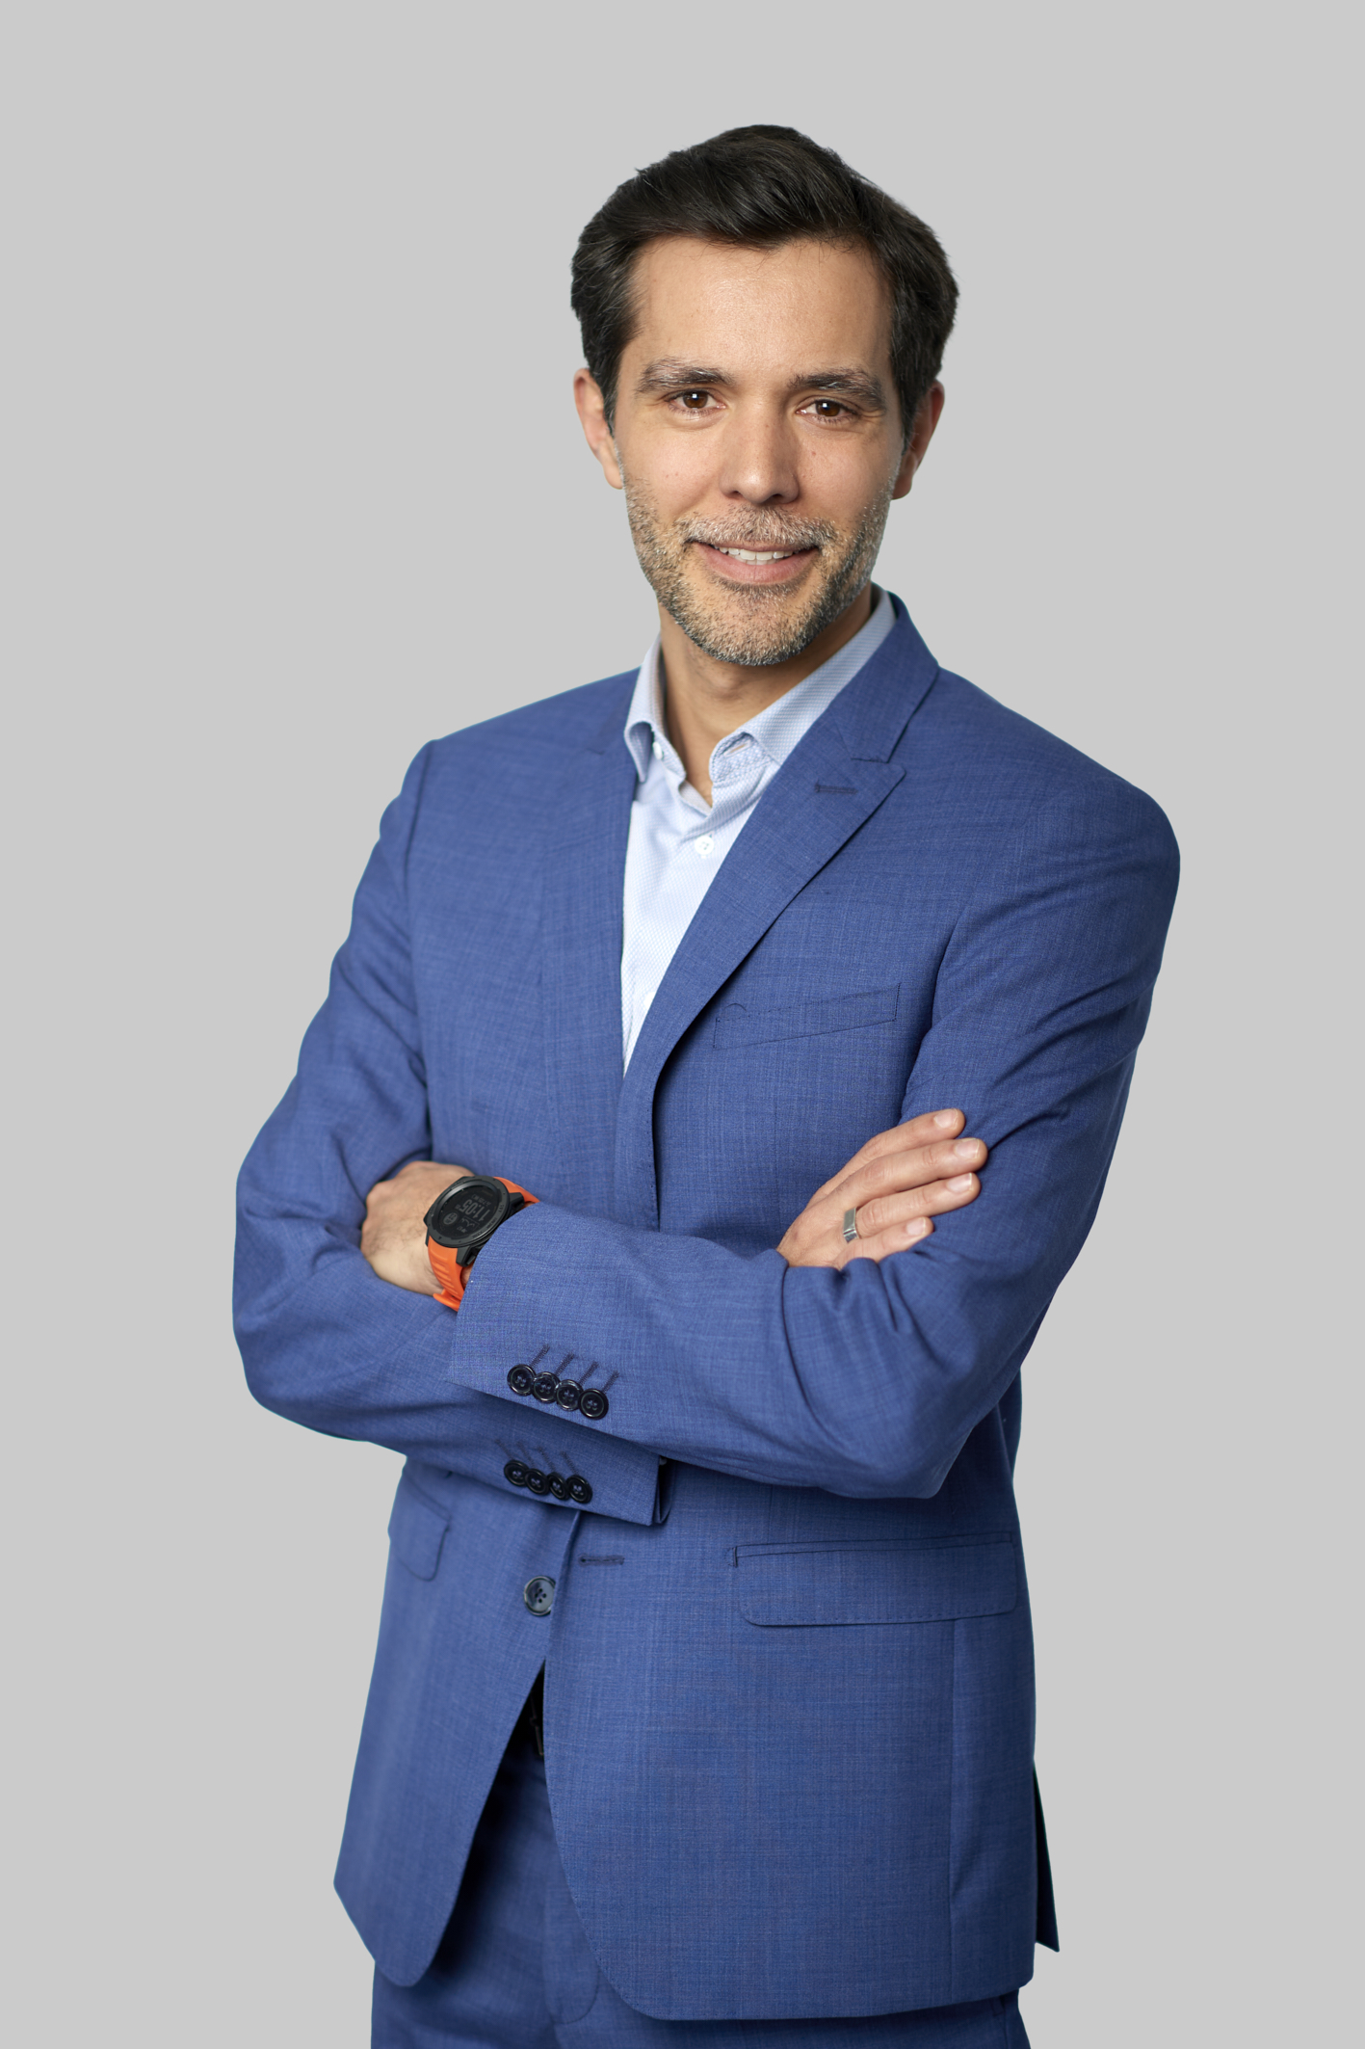

A propos de Henkel
Grâce à ses marques, ses innovations et ses technologies, Henkel détient des positions mondiales fortes auprès des industriels comme des consommateurs. L’activité Adhesive Technologies est leader mondial des adhésifs, des produits d'étanchéité et des revêtements fonctionnels. Avec son activité Consumer Brands, Henkel détient des positions de leader sur de nombreux marchés et catégories dans le monde, en particulier pour les soins des cheveux et pour les lessives et produits d’entretien. Les trois premières marques internationales du Groupe sont Loctite, Persil (Le Chat en France) et Schwarzkopf. En 2022, Henkel a réalisé un chiffre d’affaires de plus de 22 milliards d’EUR et un bénéfice d’exploitation ajusté d’environ 2,3 milliards d’euros. Les actions préférentielles Henkel sont listées à l’indice boursier allemand DAX. Le développement durable fait partie intégrante de l’histoire de Henkel et le Groupe a dans ce domaine une stratégie claire avec des objectifs concrets. Fondé en 1876, Henkel s’appuie aujourd’hui sur une équipe empreinte de diversité, de près de 50 000 personnes à travers le monde – unies par une culture forte, des valeurs d’entreprise et une raison d’être partagées : « Pioneers at heart for the good of generations ». Pour en savoir plus, rendez-vous sur www.henkel.fr

Contacts presse :
Henkel Agence Burson Cohn & Wolfe
Octavie Blandin Paolo Ghilardi
Tél : 01 46 84 92 45 Tél : 01 56 03 13 02
octavie.blandin@henkel.com paolo.ghilardi@bcw-global.com

